 **Universidad Autónoma de Nuevo León**

**Facultad de Ingeniería Mecánica y Eléctrica**

#LAB. CONTROLADORES Y MICROCONTROLADORES PROGRAMABLES

#Práctica P5

" Contador con interrupciones por timer "

*Nombre o nombres de los integrantes junto con su matrícula:

#Verónica Yazmín Gómez Cruz #1884224

#Nahaliel Gamaliel Ríos Martínez #1884244

#Ing. Jesús Daniel Garza Camarena

Semestre Febrero 2021 – Junio 2021

# MN1N2

San Nicolás de los Garza, N.L. #15.04.2021

# Objetivo

Investigar sobre el uso de los TIMER en los microcontroladores

# Introducción.

Un Timer es un módulo interno de un microcontrolador. Además el timer puede generar una señal periódica a una frecuencia que puede ser configurada. La función principal del timer es contar automáticamente a la velocidad de su frecuencia configurada. Por ejemplo, sus principales características son los bits que puede «contar».

El timer-0 del ATMEGA328P es de 8 bits, si se configura a una frecuencia de 100Hz, esto es un periodo de T = 1/100Hz = 10mS, le llevaría contar, automáticamente de 0 a 255 (8-bit) un tiempo de 255*10mS = 2.55s. Cuando en ATMEGA328P, el Timer termina su cuenta, esté genera una interrupción. Esto indicaría que ha la cuenta ha terminado. Dicha interrupción puede avisar o notificar al procesador para ejecutar alguna función específica. Por ejemplo, nos permite medir el tiempo transcurrido sin el uso de retardos de tiempo que llegan a detener el funcionamiento del procesador.

En el ATMEGA328P, así como en todos los microcontroladores, los timers funcionan de forma independiente al procesador. Por lo tanto, podemos hacer otros procesos mientras esperamos a que el módulo nos avise que ha terminado su cuenta. Esto nos permite usar, de forma más eficiente, el tiempo del microprocesador del ATMEGA328P.

En el ATMEGA328P, existen 3 Timers internos. El primer timer, el timer-0 es de 8 bits, el Timer-1 es de 16 bits y el Timer-2 es de 8 bits. Es decir, que pueden contar de 0 a 255 (8-bit) o de 0 a 65535 (16 bits).

**Diagrama de bloques**

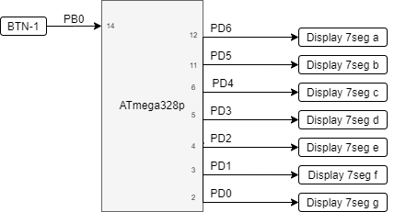

# Diagrama de flujo.

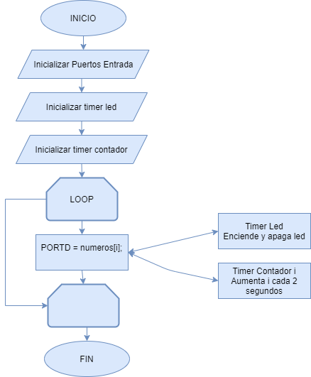

# Materiales utilizados

1 ATMEGA328P

1 Display 7 seg cc

1 Led

9 Resistencia 220

Jumpers de distintos colores

# Código en Atmel.

/****************************************************

* LLENAR ESTE ESPACIO CON LOS SIGUIENTES DATOS: *

* Nombre: Verónica Yazmín Gómez Cruz *

* Nahaliel Gamaliel Rios Martinez *

* Hora clase: N1-N2 *

* Día: M *

* N° de lista: 17, 18 *

* N° de Equipo: 7 *

* Dispositivo: ATMEGA328P *

* Rev: 1.0 *

* Propósito de la actividad: *

* Diseñar un contador ascendente de 0 a 9 a partir *

* de la práctica anterior, el incremento sera por *

* medio de la interrupción por el timer del *

* microcontrolador no se debe de utilizar la *

* bilbioteca delay , el tiempo para incrementar lo *

* define el alumno, además se debe de agregar un *

* led que parpadee a 0.1 segundo de velocidad para *

* demostrar que el código se está ejecutando. *

* Fecha: 02.05.2021 *

***************************************************/

/*atmega328P PIN - OUT*/

/* PIN - OUT

atmega328P

-------

PC6 |1 28| PC5

PD0 |2 27| PC4

PD1 |3 26| PC3

PD2 |4 25| PC2

PD3 |5 24| PC1

PD4 |6 23| PC0

VCC |7 22| GND

GND |8 21| AREF

PB6 |9 20| AVCC

PB7 |10 19| PB5

PD5 |11 18| PB4

PD6 |12 17| PB3

PD7 |13 16| PB2

PB0 |14 15| PB1

--------

*/

/*atmega328P PIN FUNCTIONS*/

/*

atmega328P PIN FUNCTIONS

pin function name pin function name

1 !RESET/PCINT14 PC6 15 PCINT1/OC1A PB1

2 RxD/PCINT16 PD0 16 PCINT2/OC1B/SS PB2

3 TxD/PCINT17 PD1 17 PCINT3/OC2A/MOSI PB3

4 INT0/PCINT18 PD2 18 PCINT4/MISO PB4

5 INT1/PCINT19/OC2B PD3 19 PCINT5/SCK PB5

6 PCINT20 PD4 20 ANALOG VCC AVCC

7 +5v VCC 21 ANALOG REFERENCE AREF

8 GND GND 22 GND GND

9 XTAL1/PCINT6 PB6 23 PCINT8/ADC0 PC0

10 XTAL2/PCINT7 PB7 24 PCINT9/ADC1 PC1

11 PCINT21/OC0B PD5 25 PCINT10/ADC2 PC2

12 PCINT22/OC0A/AIN0 PD6 26 PCINT11/ADC3 PC3

13 PCINT23/AIN1 PD7 27 PCINT12/ADC4/SDA PC4

14 PCINT0/AIN1 PB0 28 PCINT13/ADC5/SCL PC5

*/

/*******************Bibliotecas****************************/

#include <avr/io.h>//se incluyen las Bibliotecas de E/S del AVR atmega328P

#include <avr/interrupt.h>// librería de interrupciones

/*****************Macros y constantes**********************/

#define *F_CPU* 1000000UL //1 Mhz

/*******************Variables globales*********************/

//--Espacio para declarar variables globales

#define a PIND0

#define b PIND1

#define c PIND2

#define d PIND3

#define e PIND4

#define f PIND5

#define g PIND6

#define LedIndicador PINB0

volatile char i = 0; //Contador para leer el arreglo de numeros

volatile char timer = 0; //Contador para el timer

*uint8_t* numeros[10] = {

//gfedcba

0b0111111, //0

0b0000110, //1

0b1011011, //2

0b1001111, //3

0b1100110, //4

0b1101101, //5

0b1111101, //6

0b1000111, //7

0b1111111, //8

0b1100111, //9

};

/***********************Funciones**************************/

//--Espacio para Establecer funciones

/*********************Declaración de Funciones*************/

//--Espacio para declarar funciones

void initialize_ports(void);

void initialize_timer_led(void);// Función para inicializar Timer_0

void initialize_timer_i(void);// Función para inicializar Timer_1

void timer_led_on(void);// Función para encender Timer_0

void timer_i_on(void);// Función para apagar Timer_0

/*******************Programa principal*********************/

int main(void)

{

//--Inicialización

cli(); //Deshabilitamos interrupciones

initialize_ports(); // va hacía la inicialización de puertos

initialize_timer_led();// va hacía la inicialización del TIMER para controlar Led

initialize_timer_i();// va hacía la inicialización del TIMER para controlar Contador del display

sei(); //Habilitamos interrupciones

timer_led_on(); //Encendemos Timer0

timer_i_on(); //Encendemos Timer0

//--Ejecución

while (1) //loop infinito

{

//PORTB |=_BV(LedIndicador); //Encender

PORTD = numeros[i];

if (i == 10) {

i = 0;

}

} // END loop infinito

} // END MAIN

/*******************Definición de funciones*****************/

//**********************************************************

//Descripcion de lo que hace la funcion: *

//initialize_ports : inicializa los puertos de entrada o *

//salida *

//**********************************************************

void initialize_ports(void)

{

//--Salidas

DDRD |=_BV(a);

DDRD |=_BV(b);

DDRD |=_BV(c);

DDRD |=_BV(d);

DDRD |=_BV(e);

DDRD |=_BV(f);

DDRD |=_BV(g);

DDRB |=_BV(LedIndicador);

PORTB = 0x00; //-Por seguridad iniciamos en 0

PORTD = 0x00; //-Por seguridad iniciamos en 0

}

//**********************************************************************

//initialize_timer_led : inicializa el timer para controlar Led

//**********************************************************************

void initialize_timer_led(void)

{

//Modo de operacíon configurado como CTC

TCCR0A &=~ (1<<WGM00);// 0 en el bit WGM00

TCCR0A |= (1<<WGM01);// 1 en el bit WGM01

TCCR0B &=~ (1<<WGM02);// 0 en el bit WGM02

OCR0A = 97; //Registro de 8 bits donde se pone el numero a comparar

TIMSK0 |= (1<<OCIE0A);//Se pone un 1 en el bit OCIE0A del registro

//TIMSK0 para habilitar la interrupción

}

//**********************************************************************

//timer_led_on: Enciende el timer para controlar Led

//**********************************************************************

void timer_led_on(void)

{

TCNT0 = 0; // Registro de 8 bits que lleva el conteo del timer_0

//Prescaler configurado en 1024

TCCR0B |= (1<<CS00);// 1 en el bit CS00

TCCR0B &=~ (1<<CS01);// 0 en el bit CS01

TCCR0B |= (1<<CS02);// 1 en el bit CS02

}

//**********************************************************************

//initialize_timer1 : inicializa el timer para el contador del display

//**********************************************************************

void initialize_timer_i(void)

{

//Modo de operacíon configurado como CTC

TCCR1A &=~ _BV(WGM10);// 0 en el bit WGM10

TCCR1A &=~ _BV(WGM11); // 0 en el bit WGM11

TCCR1B |= _BV(WGM12); // 1 en el bit WGM12

TCCR1B &=~ _BV(WGM13);// 0 en el bit WGM13

OCR1A = 488; //Registro de 8 bits donde se pone el numero a comparar

TIMSK1 |= (1<<OCIE1A); //Se pone un 1 en el bit OCIE1A del registro

}

//**********************************************************************

//timer_i_on: inicializa el timer para el contador del display

//**********************************************************************

void timer_i_on(void)

{

TCNT1 = 0;// Registro de 16 bits que lleva el conteo del timer_0

//Prescaler configurado en 1024

TCCR1B |= (1<<CS10);// 1 en el bit CS10

TCCR1B &=~ (1<<CS11);// 0 en el bit CS11

TCCR1B |= (1<<CS12);// 1 en el bit CS12

}

//**********************************************************************

//Vectores de interrupción, Interrupt service routine (ISR)

//**********************************************************************

//**********************************************************************

//TIMER_0

//**********************************************************************

ISR (TIMER0_COMPA_vect)// Vector de interrupción para el Timer0 (0.1s)

{

PORTB ^= (1<<LedIndicador); //Encender y apagar led indicador

}

//**********************************************************************

//TIMER_1

//**********************************************************************

ISR (TIMER1_COMPA_vect)// Vector de interrupción para el Timer0 (0.5s)

{

timer++;

if(timer == 2){ //Cada 2 Seg Aumenta

i++;

timer = 0;

}

}

# Diagrama del circuito en PROTEUS.

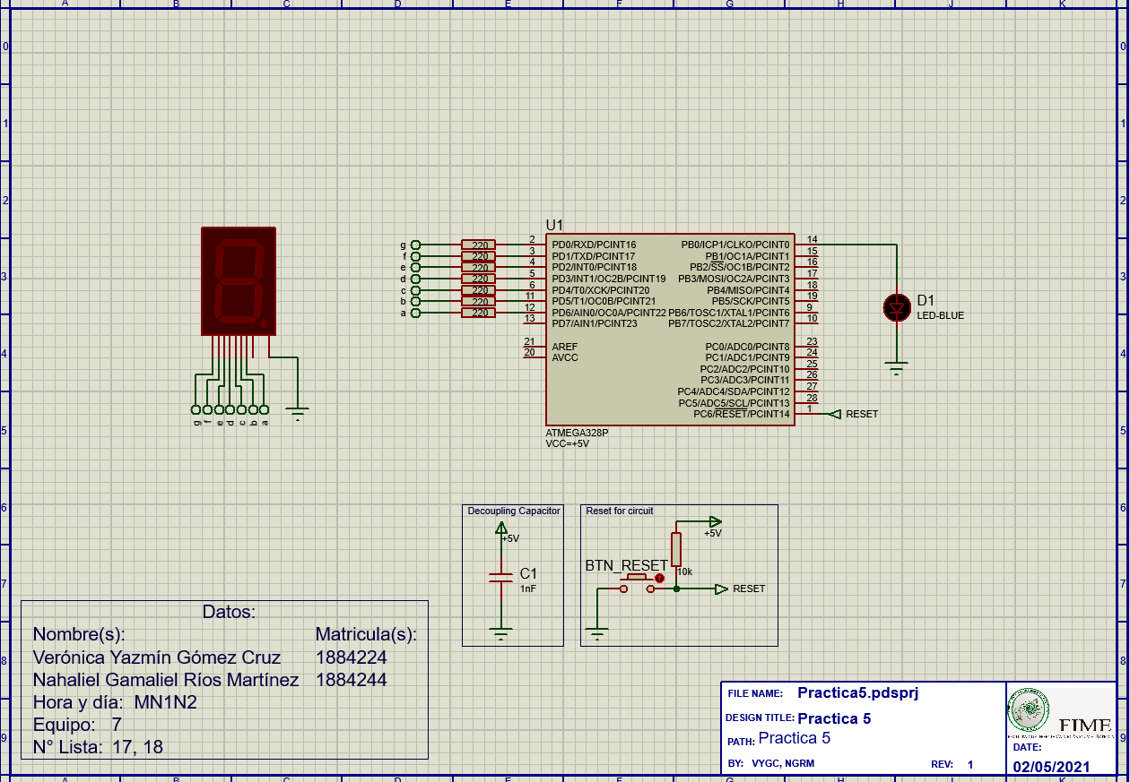

**Fotografía del Protoboard armado**

**Conclusión**

En esta práctica trabajamos con los timers que nos proporciona el atmega328P para poder controlar 2 eventos por separado, el contador que nos iba a permitir que el display de 7 segmentos mostrara todos los números del 1 al 9 que teníamos almacenados en nuestro arreglo y otro que nos permitía encender y apagar un led cada 0.1 segundos.

Considero que las aplicaciones que pueden llegar a tener este tipo de eventos pueden ser muy útiles en cualquier tipo de proyecto, por ejemplo, si queremos automatizar algún dispensador de comida que se ejecute cada x tiempo, o cualquier proceso donde el tiempo sea un factor para considerar, esto se vuelve también muy útil porque nuestro código principal puede seguir ejecutándose hasta tener la respuesta del timer, a diferencia del delay que detiene todo el código principal hasta que termina el tiempo programado.

**Bibliografía**

A. (2017, 29 diciembre). Arduino timer - Interrupciones con el Timer2. HETPRO/TUTORIALES. https://hetpro-store.com/TUTORIALES/arduino-timer/

ATmega328P. 8-bit AVR Microcontroller with 32K Bytes In-System Programmable Flash. DATASHEET. https://ww1.microchip.com/downloads/en/DeviceDoc/Atmel-7810-Automotive-Microcontrollers-ATmega328P_Datasheet.pdf